Правовая защита ребенка от жестокого обращения в семье

1. Всеобщая декларация прав человека (принята Генеральной Ассамблей ОНН 10.12.1948г) провозглашает в статье 5, что никто не должен подвергаться пыткам и жестоким. Бесчеловечным и унижающим достоинства обращению и наказанию.
2. Международный пакт о гражданских и политических правах (от 16.12.1966г)
3. Всемирная декларация об обеспечении выживания, защиты и развития детей (от 30.10.1990г.)
4. Декларация прав ребенка ОНН (20.11.1959г.)
5. Конвенции ОНН о правах ребенка.
6. Декларация ОНН «О социальных и правовых принципах, касающихся защиты и благополучия детей».
7. Руководящие принципы ОНН для предупреждения преступности среди несовершеннолетних.
8. Конвенция МОТ № 182 о запрещении и немедленных мерах по искоренении наихудших форм детского труда (подписана Россией в 2003г.)
9. Конституция Российской Федерации от 1993 г. (с изменениями на 9 июня 2001г.)
10. Федеральный закон от 24 июля 1998г. № 124 –Ф3 «ОБ основных прав и гарантий ребенка в РФ» (с изменениями 20 июля 2000г.)
11. Закон РФ “Об образовании» от 10 июля 1992 года № 3266-1 (с изменениями 27 декабря 2000г.)
12. Федеральный закон «Об основах системы профилактики безнадзорности и правонарушений несовершеннолетних» (№ 120-Ф3 от 24.06.1999г.)
13. Семейный кодекс РФ от 29 декабря 1995 года № 223-Ф3 (с изменениями от 2 декабря 2000г)
14. Уголовный кодекс РФ
15. Федеральный закон «О прокуратуре РФ» (№ 2202-1 от 17.01.1992г.
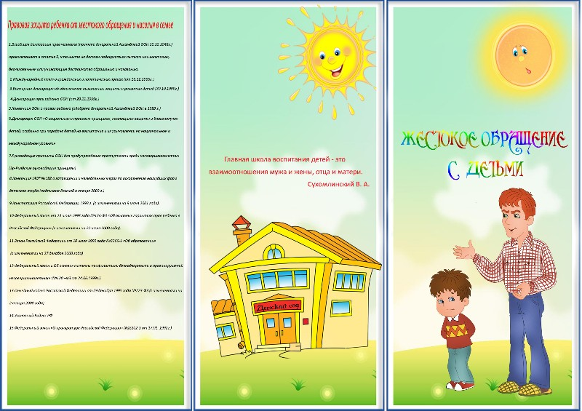

Жестокое обращение с детьми (несовершеннолетними гражданами, от рождения до 18 лет) включает в себя любую форму плохого обращения допускаемого родителями (другими членами семьи), опекунами, попечителями, педагогами, воспитателями, представителями правовых органов.

Формы жестокого обращения с детьми:

Физическое насилие—преднамеренное нанесение физических повреждений
Сексуальное насилие (или развращение) - вовлечение ребенка с его согласия или без такового в сексуальные действия со взрослыми с целью получения последних удовольствия или другой выгоды.
Психическое (эмоционально) насилие—периодические, постоянные, длительное психическое воздействие на ребенка, тормозящее развитие личности ребенка и приводящее к формированию патологических черт характера. К ним относятся : открытое неприятие или постоянная критика ребенка, угрозы в адрес ребенка, в словесной форме замечания, высказанные в адрес ребенка в оскорбительной форме, унижающие достоинства ребенка, преднамеренная физическая или социальная изоляция ребенка, ложь и невыполнение взрослыми своих замечаний.
Пренебрежение нуждами ребенка—это отсутствие элементарной заботы о ребенке, в результате чего нарушается его эмоциональное состояние и появляется угроза его здоровью и развитию. К пренебрежению элементарным нуждам ребенка относятся: отсутствие адекватных возрасту и потребностям ребенка питания, одежды, жилья, образования, медицинской помощи, отсутствие должного внимания и заботы со стороны родителей, в результате чего ребенок может стать жертвой несчастного случая

Способы открыть ребенку

свою любовь
Не стремитесь к виртуозному исполнению материнской любви. В общении с ребенком нет и недолжно быть запрещенных эмоций, но при одном условии: он не должен стремиться к безусловности вашей любви. Малыш должен чувствовать что ваше недовольство, раздражение или гнев вызваны его поведением, а не им самим. Ваш ребенок не должен быть плохим, потому что он ребенок и он ваш.
Три способа открыть любовь своему ребенку:
1. Слово. Называйте ребенка ласковыми именами, придумывайте домашние прозвища, рассказывайте сказки, пойте колыбельные и пусть в вашем голосе звучит нежность, нежность и только нежность.
2. Прикосновение. Иногда хватает взять ребенка за руку, погладить по голове, что бы он перестал плакать и капризничать. А потому как можно больше ласкайте своего ребенка, не обращая внимания на советы многоопытных родителей. Психологи пришли к выводу, что физический контакт с матерью стимулирует его психофизиологическое и эмоциональное развитие ребенка. Приласкать, как считают психологи, его невозможно.
3. Взгляд. Не разговаривайте с ребенком стоя к нему спиной или вполоборота, не кричите ему из соседней комнаты. Подойдите, посмотрите ему в глаза и скажите все, что вам нужно.

Наказывая ребенка,

ПОМНИТЕ!

· При любом наказании ребенок дожжен быть уверен, что оно справедливо, что, даже будучи наказанным, он не остается без родительской любви, его по прежнему любят.

· Ни одно наказание не должно лишать ребенка возможностей для удовлетворения биологических и физиологических потребностей.

· Ребенок должен быть информирован о том, за какие проступки последует наказание и в какой мере.

· Наказание ребенка должно носить временный характер. Например: «Ты лишаешься возможности играть в компьютер ровно на три дня».

· При наказании ребенка следует избегать оскорблений и приклеивания к нему ярлыков. Противодействию подвергается только поведение или конкретный поступок ребенка, а не его личность.

· При наказании ребенка нельзя напоминать ему о его прежних поступках. Следует говорить с ним только о том, за что он наказан именно сейчас.

· Применяя наказание, нужно быть последовательным в предъявленных ребенку требований. Не следует прибегать к наказанию от случая к случаю.
(материал с сайта http://omsk-gordus.jimdo.com/

